Thema: Deutschland und Berlin
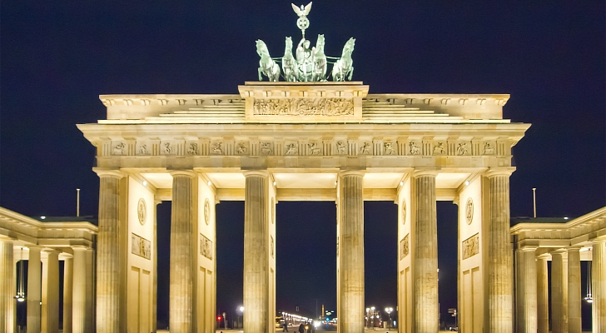
Arbeitsblatt 1

1; Benutze die Webseite :

https://www.deutschland.de

Dann klicke unten auf” Zahlen & Fakten”

A; Wie viele Leute leben in Deutschland? Einwohner:
.............................................................................................................
B; Welche Sprachen sprechen die Leute in Deutschland? Amtsprache:
.............................................................................................................

Jetzt klicke auf:

http://www.bpb.de/politik/grundfragen/deutsche-demokratie/39416/deutsche-nationalsymbole

C; Was sind die Symbole von Deutschland?
1; .....................................................................................................
2; .....................................................................................................
3; ......................................................................................................

D; Wie viele Bundesländer hat Deutschland?
.............................................................................................................

E; Wie heißt die Hauptstadt?
.............................................................................................................

F; Wie viele Einwohner hat die Hauptstadt?
.............................................................................................................

G; Was ist auf der Wappe von Berlin zu sehen?
.............................................................................................................

